Pora na jesienną rozgrzewkę z nową ofertą Lidl Polska!

Za oknem zapanowały jesienne chłody, warto więc zadbać o formę w zaciszu własnego domu. Potrzebny sprzęt można znaleźć w Lidl Polska. W sklepach stacjonarnych sieci już od poniedziałku 19 września dostępne będą wysokiej jakości hantle i kettlebelle w niskiej cenie. Przy zakupie 2 sztuk na produkty obowiązuje rabat -20%.
Regularne chodzenie na siłownię, gdy na zewnątrz pada i jest zimno, to wyzwanie. Dobrym pomysłem jest zakup podstawowego sprzętu do ćwiczeń do domu – wówczas będzie on zawsze pod ręką. Osoby pragnące zadbać o formę mogą zainteresować sześciokątne hantle dostępne od poniedziałku 19 września w sklepach Lidl. Są one wyposażone w żebrowany, stalowy uchwyt i żeliwny rdzeń, pokryty gumową powłoką, która – w razie upuszczenia hantli – chroni podłogę przed uszkodzeniem. Produkt doskonale nadaje się do budowania mięśni i treningu wytrzymałościowego. Wagę hantli należy dostosować do intensywności treningu. Dostępne są one w wersjach: 2,5 kg (44,99 zł/ 1 szt.), 5 kg (79,90 zł/ 1 szt.) lub 10 kg (159 zł/ 1 szt.) Alternatywą dla hantli są uniwersalne kettlebelle marki Crivit. Ich spłaszczony spód zapewnia optymalną stabilność, a materiał wykonania – masywne żeliwo, pokryte powłoką z PCV – gwarantuje wytrzymałość i lata wspólnych treningów. Hettlebelle są dostępne stacjonarnie w 3 wariantach: 6 kg (99 zł/ 1 szt.), 8 kg (139 zł/ 1 szt.) i 10 kg (159 zł/ 1 szt.).
Ponadto, od poniedziałku 19 września do soboty 24 września w sklepach Lidl obowiązuje specjalna promocja – przy zakupie co najmniej dwóch przyrządów (hantli lub kettlebelli), na każdą sztukę klient otrzyma rabat w wysokości 20%!
Więcej akcesoriów dostępnych jest w zakładce „Zadbaj o dobrą formę” w sklepie internetowym Lidl Polska: https://www.lidl.pl/c/zadbaj-o-dobra-forme/. W ofercie m.in. maty fitness w 3 kolorach, obciążniki, gumy oporowe oraz akcesoria do jogi i pilatesu.
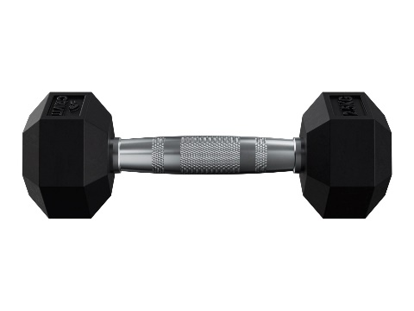 | 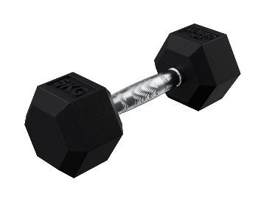 | 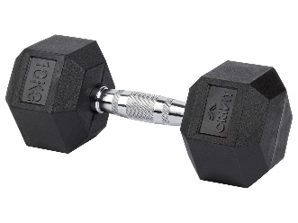
Hantle 2,5 kg  44,99 zł/ 1 szt. | Hantle 5 kg  79,90 zł/ 1 szt. | Hantle 10 kg  159 zł/ 1 szt.

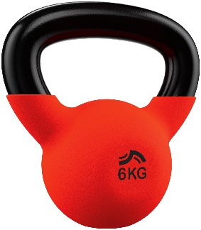 | 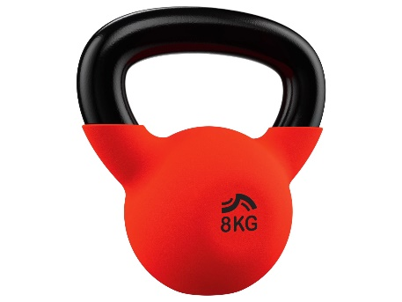 | 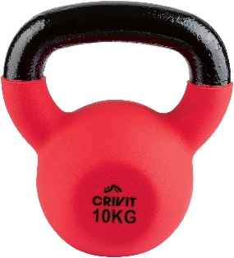
Kettlebell 6 kg  99 zł/ 1 szt. | Kettlebell 8 kg  139 zł/ 1 szt. | Kettlebell 10 kg  159 zł/ 1 szt.

Informacje o firmie:
Lidl Polska należy do międzynarodowej grupy przedsiębiorstw Lidl, w której skład wchodzą niezależne spółki prowadzące aktywną działalność na terenie całej Europy oraz w USA. Historia sieci Lidl sięga lat 30. XX wieku, a pierwsze sieci pod szyldem tej marki powstały w Niemczech w latach 70. XX wieku. Obecnie w 30 krajach istnieje w przybliżeniu 11.550 sklepów tej marki, a w Polsce około 800.
Kontakt:
Strona www: https://www.lidl.pl
Facebook: https://www.facebook.com/lidlpolska
Instagram: https://www.instagram.com/lidlpolska/
YouTube: https://www.youtube.com/user/LidlPolskaPL

